자동화된 동작분석에 기반한 근골격계 작업부하 평가 지원

배태겸, 한재혁, 임용환

**Supporting Musculoskeletal Workload Evaluation based on Automated Motion Analysis**

**T. G. Bae, J. H. Han, Y. H. Lim**

ABSTRACT

This study aimed to develop a support system to help improve the musculoskeletal work posture in industrial sites to improve the quality of life, prevent industrial accidents, and reduce industrial costs by improving the working environment of workers. Musculoskeletal burden work is a health disorder caused by simple repetitive work or excessive burden on the human body, and related information is described in the Regulations on Occupational Safety and Health Standards (Article 656). Currently, the relevant rules stipulate that investigations on harmful factors for musculoskeletal burden work should be conducted every three years, but such investigations are not well conducted at industrial sites. There are several reasons for this situation, but limited manpower and cost are judged as the main reasons. Therefore, there is a need for a support program to assist in investigating harmful factors of musculoskeletal burden work more efficiently at actual industrial sites. In order to develop a motion analysis program that supports musculoskeletal load evaluation, this study was conducted in the following process. First, various literature surveys related to existing research and development items were conducted. Although there were several techniques for evaluating the load level of musculoskeletal work movements based on worker movements, this study adopted a rapid upper limit assessment (RULA) suitable for evaluating the work load due to the working posture of the upper extremity such as shoulders, wrists, wrists, and neck. Second, we investigated several software libraries that can be used to automatically recognize and analyze workers' movements. Among them, the Mediapipe Deep Learning Library, a motion-aware open-source library developed by Google, was implemented to recognize the joint angle of each motion in real time and analyze the motion based on RULA. Third, through UI implementation using Python's tkinter library, a program was developed to support musculoskeletal load evaluation based on RULA for automatically recognized actions through actual webcams. The developed real-time motion analysis program well expressed the load level for each part and the load level of the entire motion through the angle operation of each joint, and confirmed that it can provide useful information to analysts.

**Keyword**: User motion classification, Motion analysis, Mediapipe, RULA, Musculoskeletal Disorder

**1. 서 론**

우리나라 전반적으로 의료기관에서 근골격계 질환 진료를 받는 경우가 2019년 기준 건강보험 적용대상자 5,139만 명 중 1,761만 명인 것으로 조사되었다. 이는 국민 3명 중 1명이 근골격계 통증과 기능저하로 의료기관을 찾는 것을 의미하며, 2009년 대비 진료 받는 사람의 비율이 7.9%p 증가했다. 근골격계 질환이란 근골격계 부담작업으로 인해 발생되는 질환으로 여기서 근골격계 부담 작업이란 작업량, 작업속도, 작업강도 및 작업장 구조 등에 따라 고용노동부장관이 정하여 고시하는 작업을 의미한다. 현행 법률상 근로자가 근골격계 부담작업을 하는 경우에 3년마다 유해요인조사를 하여야 한다고 명시되어 있지만 규모가 작은 사업장일수록 유해요인조사가 미흡한 것으로 나타났다. 본 연구에서는 유해요인조사가 미흡한 원인이 근골격계 부담작업 동작분석에 있다고 판단하여 이러한 문제를 해소하고자 자동화된 동작분석에 기반한 근골격계 작업부하 평가 지원 프로그램(이하 프로그램이라고 함.) 개발을 진행하고자 하였다.

프로그램은 산업환경에서 작업자의 동작을 분석하고 근골격계에 어느정도 부하가 걸리는지 시각적으로 표시해주는 것을 목표로 한다. 개발 목표 달성을 위해 프로그램 설계 목표를 네 가지로 잡았다. 첫번째 설계 목표는 기존에 동작분석이 전문가를 통해 이루어져 별도의 비용이 요구된다는 문제점을 해결하기 위해 전문가 및 촬영장비 없이 핸드폰으로도 동작분석이 가능하도록 하였다. 두번째 설계 목표는 본 연구의 후속 연구 편의성을 위해 오픈소스 프로그래밍 언어인 Python을 이용하였다. 세번째 설계 목표는 작업 부하의 정도가 높은 부분을 선별하여 시각적으로 확인할 수 있도록 하였다. 마지막 설계 목표는 검증을 통해 프로그램이 실제 동작분석 평가기법을 잘 수행하고 있는지를 목표로 하였다..

근골격계 작업부담 동작분석에는 OWAS, REBA, RULA 등 여러가지 인간공학적 평가기법이 사용되고 있는데, 본 프로그램 개발에는 RULA를 사용하였다. RULA는 어깨, 팔, 손목, 목 등 상체에 초점을 맞추어 작업부하를 평가하는 기법으로 상체에 비해 하체 평가가 부실하다는 평가가 있지만 근로자의 자가평가 등의 결과에서 상체 위주의 작업의 부담 정도가 크다 라는 조사 결과가 있어, RULA를 사용하는 것이 합리적이라고 판단하였다.프로그램에 RULA의 각도 기반 알고리즘을 적용하는 방법으로 Mediapipe를 이용하였다.

본 프로그램의 개발로 근골격계 부담작업 동작분석에 들어가는 경제적 비용과 시간이 절감되어 산업현장 전반적으로 유해요인조사가 보다 활발하게 실시될 수 있을 것으로 기대된다.

**표 1.** 설계목표 및 개발목표

|  |  |  |
| --- | --- | --- |
| 설계  구성  요소 | 목표 | 작업자의 동작을 분석하고 근골격계에 어느정도 부하가 걸리는지 시각적으로 표시해주는 프로그램 개발 |
| 합성 | 근골격계 부담작업 유해요인조사가 왜 잘 시행되지 않는지 판단하여 목표를 설정함 |
| 분석 | RULA를 바탕으로 동작분석 하고 작업부하를 평가하여 작업자세를 수정하도록 유도함 |
| 제작 | Python으로 Mediapipe, Opencv등을 이용하여 제작 |
| 시험 | 프로그램이 평가기법을 제대로 반영하는지 반영 |
| 제한  조건 | 원가 | 별도 장비나 재료 없이 개인 노트북과 핸드폰만 이용함 |
| 신뢰성 | 프로그램 분석 결과와 작업자세를 수기로 분석한 것을 비교하여 검증함 |
| 미학 | 동작분석 비전문가도 사용할 수 있게 설계함 |
| 윤리성 | 유해요인조사가 법률에 따라 시행되어 작업자들의 작업의 질 향상을 기대함 |
| 영향 | 산업현장 전반적으로 보다 활발하게 유해요인조사가 실시 될 것으로 기대함 |

**2. 프로그램 알고리즘**

숙련된 전문가가 아닌 초보자가 사용하기에 RULA평가체계는 몇가지 문제점이 있다. 첫째, 작업자의 어떤 자세를 평가해야 될지 쉽게 파악하기 힘들다. 둘째, 평가되어야 할 작업자의 자세를 사진으로 촬영하고 각도기를 이용하여 각도를 측정한다. 이 과정은 모두 수작업으로 이뤄진다. 셋째, 측정된 각도를 RULA 평가체계 점수표에 대입하여 결과를 도출한다. 이 과정은 다소 복잡하고 적지 않은 시간이 필요하다. 본 프로그램은 초보자도 쉽게 사용하도록 복잡하고 시간이 많이 소모되는 과정을 자동화하였다.

**2.1 작업자 동작 인식**

Mediapipe는 구글에서 제공하는 오픈소스 라이브러리로 인체를 대상으로 다양한 형태의 기능과 모델을 제공하는데 그 중 Pose의 Landmark를 사용했다. RULA 평가체계로 동작분석을 하기 위해선 각 부위 별 각도 연산이 필요한데 이때 Landmark가 이용된다. **그림 1 의 내용은 Mediapipe Pose의 33개의 Landmark이다.** **(그림 1).**

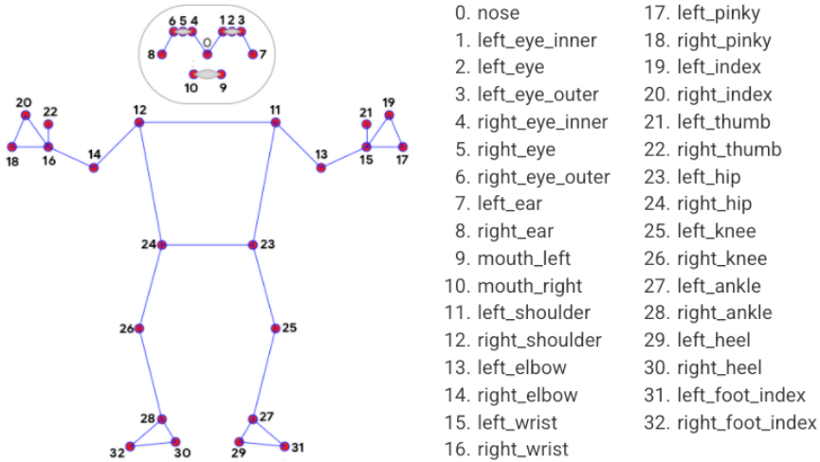

**그림 1** 33 pose Landmarks

**2.2 각도 연산**

RULA 평가체계를 바탕으로 작업부하를 평가하기 위해 필요한 부위 별 각도 연산은 두 직선(세 점) 사이의 각도(θ) 구하는 방법을 이용한다. **수식 1 의 내용은 θ를 구하는 식이다. (수식 1).그림 2 의 내용은 두 지석(세 점) 사이의 각도(θ)를 그래프로 나타낸 것이다. (그림 2).**

**.**

θ = (tan-1() - tan-1())

**수식 1** 두 직선(세 점) 사이의 각도의 식

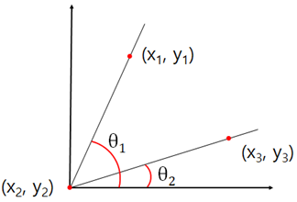

**그림 2** 두 직선(세 점) 사이의 각도의 그래프

**2.2 RULA 점수 대입**

계산된 각도는 좌,우측의 lower arm, upper arm, wrist, neck, body로 총 10개의 부위이다. 이 각도들과 부여된 가산점을 RULA 평가표에 대입하여 Score A, Score B를 계산하고 Grand Score를 결정한다. **그림 3 의 내용은 RULA의 적용을 도식화한 것이다. (그림 3). 표 2의 내용은 RULA 평가 항목 중 Score B를 구하는 표이다. (표 2).**

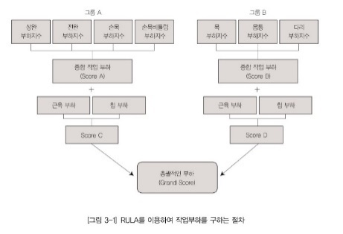

그림 3 RULA의 적용 과정 도식화

표 2 RULA Score B 점수표

**3. 프로그램 구현**

**3.1 시작화면**

시작화면의 상단부에는 프로그램의 이름이 작성되어 있고 하단부는 동작 분석하는 화면에 대한 설명을 나타냈다. 하단부 왼편에는 동작 분석 화면을 설명하는 부분이고, 오른편은 동작 분석을 진행할 때 필요한 버튼 및 캡쳐와 영상이 녹화된 폴더에 대한 설명을 나타냈다. 시작화면에서 사용방법을 숙지하고 START 버튼을 눌러 동작 분석을 진행한다. **그림 4의 내용은 프로그램의 시작화면이다. (그림 4).**

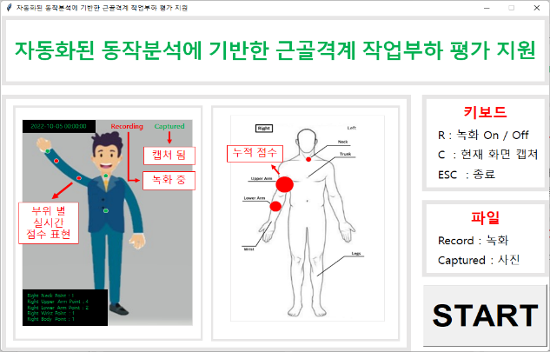

그림 4. 프로그램의 시작화면

**3.2 동작 분석 화면**

동작 분석 화면은 크게 Motion Window와 Heatmap Window로 구성되어 있다. Motion Window의 상단부 왼편에는 현재 시간이 나오고 그 아랫줄에는 프로그램의 현재 작동 시간이 나오게 하였다. 그리고 하단부 왼편은 현재 동작의 부위별 부하 점수가 나온다. 여기서 Grand Score에 따라 동작의 전체적인 작업 부하 수준이 결정되므로 동작 분석에서 가장 중요한 점수이다. 다음으로 하단부 오른편에는 동작 분석 시작부터 현재까지 부위별 부하 점수의 평균값이 나오게 하였다.

Heatmap Window는 높은 부하가 가해질 때마다 점점 커지는 원을 인체 그림의 해당 부위에 나타낸다. 이를 통해 다른 부위에 비해 동작 분석 과정동안 부하가 높게 작용하는 부위를 한 눈에 파악할 수 있다. 각 부위에 나타난 원을 마우스로 클릭하게 되면 부위별로 가산점을 줄 수 있는 Window가 별도로 나오게 되면서 사용자가 보다 정확히 작업 부하 평가를 할 수 있게 하였다. 또한 사용자가 무거운 물체를 들고 작업을 하는 경우, 하단부 오른편 보라색 사각형을 클릭하게 되면 물체의 무게를 지정할 수 있는 Window가 나오게 되고 무게를 지정해주게 되면 무게에 따른 동작 전체 가산점이 부가된다. **그림 5의 내용은 프로그램의 동작 분석 화면이다. (그림 5).**

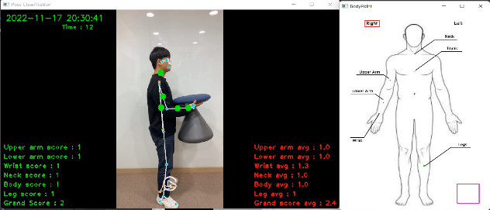

그림 5 프로그램의 동작 분석 화면

(좌 : Motion Window / 우 : Heatmap Window)

4. 사후분석

동작분석 프로그램을 종료한 후, 사후분석을 진행한다. 사후분석은 1) 그래프를 통한 분석, 2) 캡쳐 이미지 및 영상 확인으로 진행한다.

4. 1. 그래프 분석

그래프를 통해 시간에 따른 전체적인 작업 부하의 추세를 파악할 수 있다. 그래프는 총 세가지가 도출된다. 그래프는 각각 전체적인 부하의 정도(Grand-Score), 그룹A의 각 부위별 부하의 정도, 그룹 B의 각 부위별 부하의 정도를 나타낸다.

그래프를 통해 개괄적인 부하의 정도를 파악하고, 보다 자세히 분석하고 싶은 동작의 시간대를 파악할 수 있다.

**그림6의 내용은 Grand-Score 및 그룹A의 그래프이다. (그림6)**

그림 6 Grand Score 및 그룹 A 의 그래프

|  |  |  |
| --- | --- | --- |
|  |  |  |

4. 2. 캡쳐 이미지 및 영상 분석

본 프로그램은 작업자가 동작을 수행할 때 이미지 캡쳐 및 영상을 녹화할 수 있는 기능을 내포하고 있다. 이미지 캡쳐의 경우, 자동 캡쳐와 수동 캡쳐로 구현방식이 나뉜다. 자동 캡쳐의 경우, 작업자의 동작이 특정 기준 점수를 초과하는 순간을 이미지 파일로 각 부위별 폴더에 저장한다. 수동 캡쳐의 경우 , 분석가가 필요 시 키보드 단축키를 입력함으로써 순간의 이미지 파일을 저장할 수 있다. 녹화 기능 또한 분석가의 필요에 의해 수동으로 녹화를 진행할 수 있다.

그래프에서 분석하고자 하는 시간대의 동작을 선별하여, 해당 시간대의 이미지 및 영상을 참조하면서 동작분석을 진행한다.

그림 7의 내용은 프로그램이 캡쳐한 이미지를 나타낸 그림이다. (그림7)

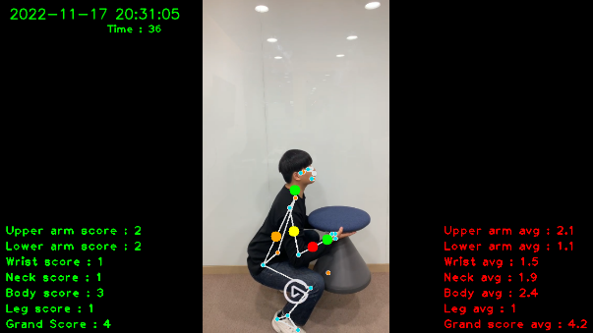

그림 7 캡쳐 이미지 파일

5. 프로그램 실효성 검증

본 프로그램은1) 각도연산에 대한 검정 및 2) RULA 점수 반영에 대한 검증이 요구된다.

**5. 1. 각도 검증**

몇 가지 자세를 선별하여 해당 자세에 대한 프로그램 각도와 실제 각도기를 이용한 각도의 차이를 비교하였다. 그 중 하나로써, 몸통을 굽히는 자세에 대해 프로그램에서 측정한 각도의 경우 37.8°가 도출되었고, 각도기로 측정한 각도의 값은 약 38°가 도출되어 각도의 정확도가 높다는 것을 확인하였다. 이 외의 다양한 자세에서 각도의 정확도가 높은 것을 확인하였다.

**그림8은 다양한 자세 중 하나를 선별하여 프로그램으로 각도를 측정한 그림이다.

**그림 8** 각도 계산 검증

**5. 2. RULA 점수 검증**

RULA 점수 반영의 경우, 산업 현장에서 빈번하게 적용되는 자세를 선별하여, 해당 자세에 대한 전문가 평가와 팀원 평가를 진행하였다. 동일한 자세에 대해 프로그램 평가점수, 전문가 평가점수, 팀원 평가점수를 비교한 결과는 표1과 같다. 전체적으로 아주 유사한 결과를 나타내고 있음을 확인하였다.

**표3은 프로그램의 점수와 전문가의 점수를 비교한 것을 나타낸 표이다. (표 3). 그림 9는 검증을 위한 자세를 나타낸다. (그림 9).**

표 3 프로그램, 전문가, 개발자의 점수 비교표

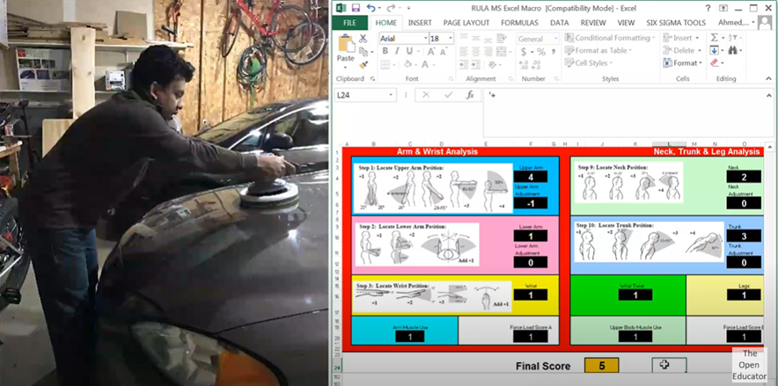

**그림 9** 검증 자세

**6. 결 론**

본 연구는 근골격계 부담작업을 자동화된 동작분석 프로그램을 통해 근골격계에 부담이 줄어드는 자세로 수정하도록 유도하여 작업자의 작업부담을 줄이고자 하는 노력하였다. 작업자세를 Mediapipe와 Opencv등의 영상처리 라이브러리를 이용하여 인식하고 각도연산 알고리즘을 통해 RULA 평가기법을 프로그램에 적용하였다.

본 연구를 통해 별도의 측정장비 및 전문가 의뢰에 따른 비용이 절감되고 동작분석에 들어가는 시간이 줄어들게 되어 보다 활발한 근골격계 부담작업 유해요인조사가 수행될 것으로 보인다. 이를 통해 작업자의 작업부하가 줄어들어 작업의 질과 삶의 질이 향상되어 사회적, 경제적 비용의 절감이 될 것으로 기대된다. 또한 RULA와 같이 각도를 기반으로 한 다른 평가기법도 간단한 코드 수정을 통해 적용이 가능할 것으로 생각된다.

그러나 본 연구에서 작업자세를 분석하는 환경이나 작업자의 모습에 따라 Mediapipe landmark 인식에 정확도 차이가 있다는 것과 부위별 각도 측정 점수 이외에 가산점을 주는 것은 수동으로 처리해야 되는 한계점이 존재했다. 이 문제와 더불어 작업자세를 어떻게 변경하여야 할지 프로그램이 제시해주지 못하고 사용자의 판단에 맡기는 한계점은 후속 연구에서 더 검토하고 연구하여 진전시키고자 한다.

(1) 프로그램 개발을 통해 경제적, 시간적 비용이 줄어들게 되어 보다 활발한 유해요인조사가 수행될 것으로 기대된다.

(2) Mediapipe landmark 인식 정확도 차이가 있다는 것과 가산점을 수동으로 처리해야 되는 문제, 작업자세를 어떻게 변경해야 되는지 제시해주지 못하는 한계점이 존재한다.

참고문헌

[1] 건강보험심사평가원(2020). Retrieved from https://www.hira.or.kr/bbsDummy.do?pgmid=HIRAA020041000100&brdScnBltNo=4&brdBltNo=10167

[2] 산업안전보건기준에 관한 규칙 제656조 제1호.

[3] 산업안전보건기준에 관한 규칙 제657조 제1항.

[4] 한국산업안전보건공단(2019). 2019년 작업환경실태조사 결과 보고서. Available :https://www.kosha.or.kr/kosha/business/inspection.do

[5] 김규상, 김유창, 홍창우(2006). 중소규모 제조업체의 근골격계 질환 예방을 위한 인간공학적 작업자세 분석연구. 대한인간공학회 학술대회논문집, (), 123-126.